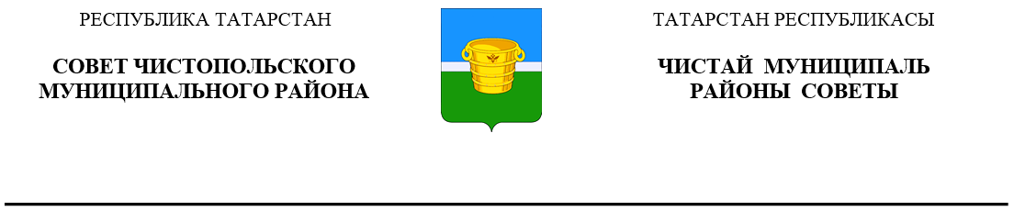

|  |  |  |  |
| --- | --- | --- | --- |
| ***Решение*** |  | | ***Карар*** |
| **17 декабря 2024 года г.Чистополь** | | | **№ 36/1** | |

О прогнозе социально-экономического

развития Чистопольского муниципального

района на 2025-2027 годы

Заслушав и обсудив доклад первого заместителя руководителя Исполнительного комитета Чистопольского муниципального района по экономическим вопросам Никитина Е.В., Совет Чистопольского муниципального района

**РЕШИЛ:**

1. Утвердить основные показатели прогноза социально-экономического развития Чистопольского муниципального района на 2025-2027 годы, согласно приложению №1 к настоящему решению.
2. Поручить Исполнительному комитету Чистопольского муниципального района обеспечить комплексное социально-экономическое развитие района, улучшение условий жизнедеятельности населения.
3. Рекомендовать органам местного самоуправления, предприятиям всех форм собственности принять за основу в финансово-производственной деятельности прогнозные показатели социально-экономического развития на 2025-2027 годы, согласно приложению.
4. Опубликовать настоящее решение на официальном сайте Чистопольского муниципального района в информационно-телекоммуникационной сети «Интернет».
5. Контроль за исполнением настоящего решения возложить на постоянную депутатскую комиссию Совета Чистопольского муниципального района по бюджету и прогнозированию (Хаматов Р.Г.).

Глава Чистопольского

муниципального района Д.А. Иванов